**津ライスニュース**

**令和５年産水稲　作柄報告(確定版)**

令和６年３月６日

　津地域農業改良普及センター

　電話：059-223-5103

令和５年産水稲の作柄

作況指数は三重県１０１、中勢１０１の「平年並み」

**生育経過**

**＜早期栽培の概要＞**

育苗期間中は気温が高い日が続いたため、一部で草丈が高くなり、ムレ、ヤケ等が見られましたが、全般に育苗は良好でした。

田植え作業の中心は、４月第４半旬～５月第１半旬となりましたが、一部で代掻き作業の遅れによる田植え作業の遅れが見られました。

５月第５半旬から６月第３半旬にかけて気温が低下し、また曇りや雨の日が多く、日照が少なくなったため、初期の生育が遅れ、分げつが少ない状況となりました。６月第４半旬頃から気温が高くなり、生育が進展し、分げつが増加しましたが、生育期間を通じて茎数は少なめとなりました。出穂期は４月末植えで７月２０日頃となり、平年並み～２日程度早い状況となりました。登熟期となる７月下旬から８月にかけて降雨が少なく、気温がかなり高く推移したことで、登熟がやや悪く、高温障害が多く見られました。

なお、普通期となる５月中旬以降の移植では、出穂が８月上旬となりましたが、８月は気温がかなり高温で推移し、降雨が少なかったため、一部地域で不稔や登熟不良が見られ、品質、収量が低くなりました。

**気象経過**

**＜気温＞**

４月から５月第４半旬にかけて気温が高く推移したものの、５月第５半旬から６月第３半旬にかけて気温は低下し、平年並みで推移しました。６月第５半旬以降は気温が高く推移し、9月下旬まで気温が高い状況となりました。

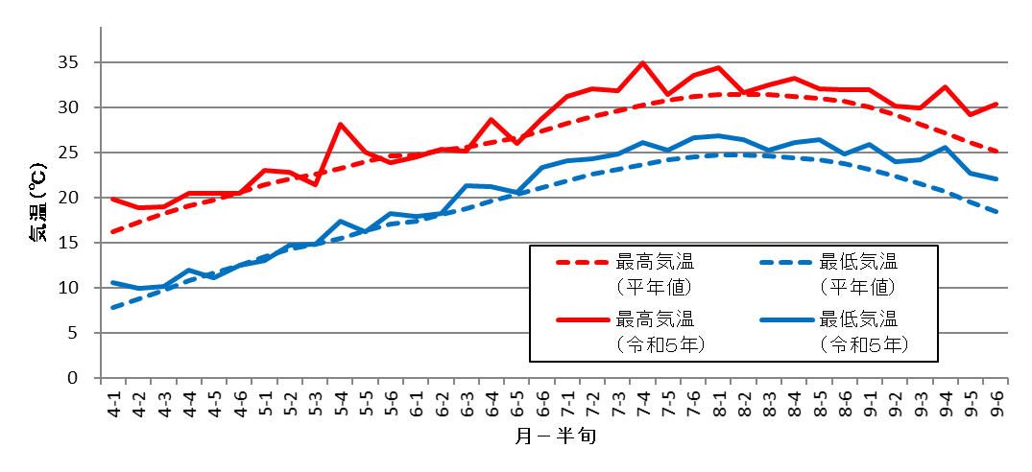

気象庁「気温集計データ」をもとに津地域農業改良普及センター作成

**＜降水量＞**

４月は降雨が少なくなりました。６月上旬に降雨はありましたが、６月中旬から７月にかけて降雨がかなり少なくなりました。その後、８月上旬は周期的な降雨や台風による降雨がありましたが、８月中旬以降は降雨が少なくなりました。

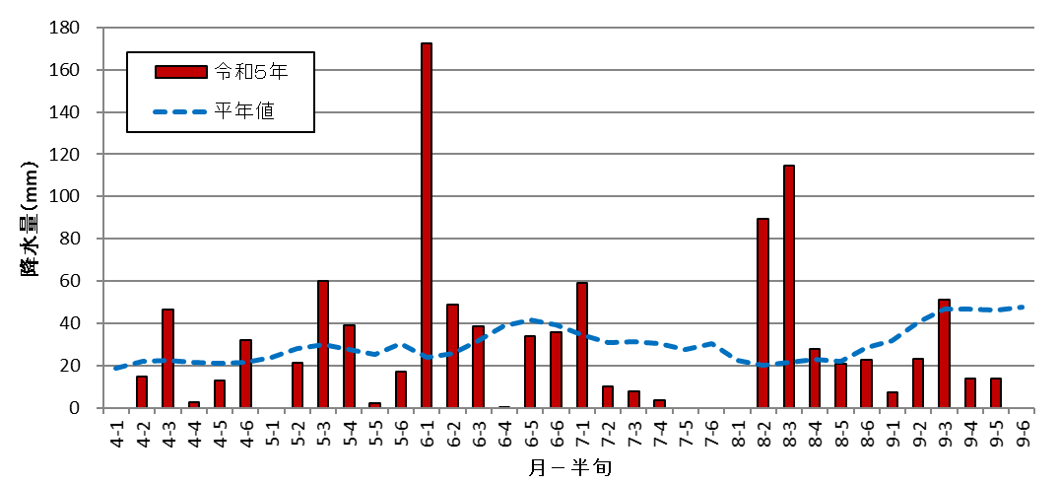

気象庁「降水量集計データ」をもとに津地域農業改良普及センター作成

**＜日照時間＞**

５月第５半旬から６月第５半旬にかけて曇りや雨の日が多く、日照はきわめて少なくなりました。６月第６半旬以降は日照が多くなりました。

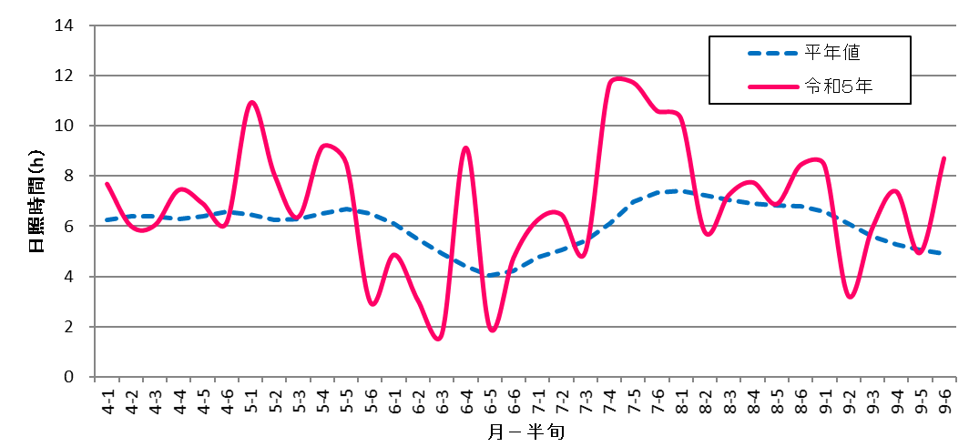

気象庁「日照時間集計データ」をもとに津地域農業改良普及センター作成

**病害虫の発生状況**

**＜発生の概況＞**

６月上旬から中旬にかけて雨や曇りの日が多くなったことから、中山間地域等で葉いもちの発生が確認されましたが、６月中旬から下旬にかけて天候も安定し、大きな被害は見られませんでした。ただし、箱施用剤や防除を行っていないところでは発生が目立つほ場が見られました。７月上旬に、再び降雨が多くなり、葉いもちの発生が見られましたが、気温が高く推移し、７月中旬以降は降雨が少なかったため、穂いもちへの移行は少なく、収量に大きな影響はありませんでした。その他の病害については、大きな被害が出るような発生はありませんでした。

　カメムシ類については、イネカメムシの発生が早くから目立ち、７月頃から増加しました。また、ミナミアオカメムシについては、７月から発生が見られましたが、８月以降に発生が急激に増加しました。適期に防除ができなかったほ場では、被害が大きくなりました。

飛来性害虫であるトビイロウンカが確認されるなど、被害が心配されましたが、大きな影響はありませんでした。

**生育基準田等の調査結果**

**＜成熟期調査結果＞**

本年の生育基準田の調査結果を過去のデータと比較すると、稈長はやや長く、㎡当たり穂数はやや少なくなっています。

また、農業研究所(嬉野)の作況試験田データを平年値(過去１０か年の平均)と比較すると、稈長はやや短く、穂数は少なくなりました。







**＜収量調査結果＞**

生育基準田の収量調査結果は過去の平均を概ね下回りました。

本年産については、①５月から６月の日照不足により初期分げつが少なくなったため、穂数が少なくなったこと、②登熟期前半の７月下旬から８月上旬が高温で推移したため、登熟がやや悪かったことが要因と考えられます。





**＜次年度に向けて＞**

**〇土づくり**

気候変動により、猛暑や日照不足など異常気象の年が多くなっています。このような条件下で水稲を安定的に生産するためには、根を丈夫に張らせ、土壌に必要な養分がバランスよく含まれていることが必要です。稲わらのすき込みや有機物の施用を行うとともに土壌診断を活用し、ケイ酸などの不足する養分を補うなどして、土づくりに取り組みましょう。

**〇スクミリンゴガイ（ジャンボタニシ）対策**

スクミリンゴガイ（ジャンボタニシ）の発生が多かったほ場では、土壌が乾燥して硬い時期に、低速で土壌を細かく砕くように耕起を行い、貝を物理的に破砕するとともに冬の寒さにさらして殺貝しましょう。

**○病害虫防除**

いもち病については、収量に大きく影響する病害であり、まずは葉いもちの発生を抑えて穂いもちへの移行を防ぐことが肝要です。箱施用剤の使用など、予防を中心とした適期防除を心がけましょう。

本年産では、カメムシ類の被害が多くなりました。近年は暖冬傾向が続いているため、カメムシ類が越冬しやすい環境にあり、今後も多発が懸念されます。不稔籾の発生や斑点米により収量、品質の低下要因となります。ほ場周囲の荒廃地対策や草刈り、穂揃い期以降の地域一斉防除などを組み合わせて、カメムシ類の被害を防ぎましょう。

**〇白未熟粒対策**

　出穂期以降に高温が続くことが予測される場合は白未熟粒が多発する可能性が高まります。このような場合には耐暑肥として、出穂期に窒素成分で1kg/10a程度を施用することで、白未熟粒の発生を抑える効果があります。

**〇適切な水管理**

田面が均平でないと、移植後の水管理や除草剤の効果が不安定となります。このため、耕起や代搔き時に均平を確保するようにしましょう。

活着後は、できるだけ浅水管理(２～３cm)にして日中の水温確保に努め、分げつの発生を促しましょう。本年度のように５月から６月に天候がすぐれない場合は特に初期の水管理に注意が必要です。

水を溜めっぱなしにすると、土中の酸素が不足することによって、根が弱り、下葉の黄化や枯れ上がりが進みます。中干しまでに間がある場合は、一旦軽く干して再度入水しましょう。

中干しは、生育状況に応じて開始時期を調整しましょう。１株２０本程度の茎数が目安です。土壌表面に小さい亀裂が入れば中干し終了です。中干し後は、こまめな間断かん水を行い、土壌に適度な水分と酸素を供給し、根の健全化に努めましょう。

落水時期は収穫作業に支障が出ない程度（収穫７日前以降）に遅らせ、後半まで適度な土壌水分を保持して収量・品質の低下を防止しましょう。